NOTE - CHECK QUY TRÌNH
- CHECK LẠI 07/03/2021
(Các mục cần chỉnh thêm được highlight vàng)

4. CẦN THÊM: Nút lịch sửa trạng thái bài báo để xem lại tất cả các thông tin về ngày cập nhật và trạng thái bài báo từ lúc gửi đến khi xuất bản hoặc không chập nhận đăng. Nút lịch sử này cần link và tích hợp vào các danh sách bôi đỏ ở hình dưới.
Hỏi thêm: Phần lịch sử này có lưu được file mà tác giả và phản biện,… gửi theo từng thời điểm không? Ví dụ tác giả gửi bán thảo ban đầu là file1, sau khi chỉnh sửa theo phản biện thì upload lại file2,… hệ thống cần lưu tất cả các file này có thể được không? Có làm nặng hệ thống không?
Có nút lịch sử nhưng chưa cập nhật hoạt động lịch sử TT Cập nhật tự động khi thực hiện các nghiệp vụ

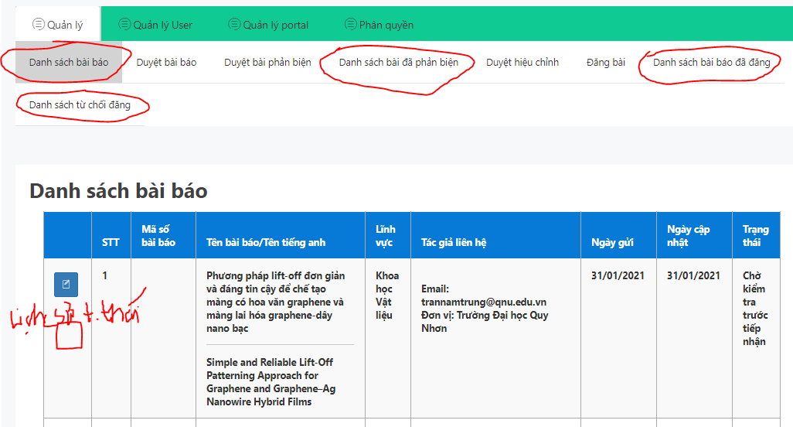
5. Cần thêm THANH TÌM KIẾM vào tất cả các danh sách trong trong phần quản lý như hôm trước đã đề cập
Nếu được thì thêm các nút sort tang giảm theo mã số và theo ngày cập nhật
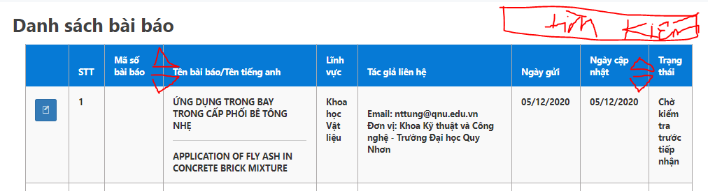
Đã có thanh tìm kiếm nhưng chỉ có ở một số tab cần them vào tất cả các tab để dễ quản lý
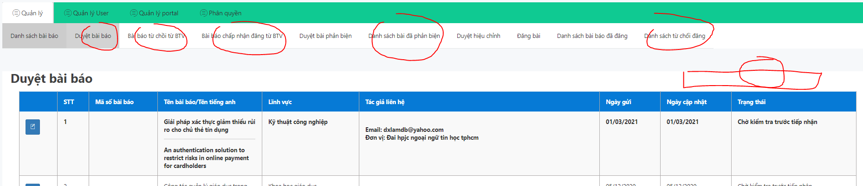

11-4. Đối với email tự động về Thư mời phản biện bản thảo gửi cho phản biện, phải gán tự động tiêu đề và tóm tắt bản thảo ở cuối email.
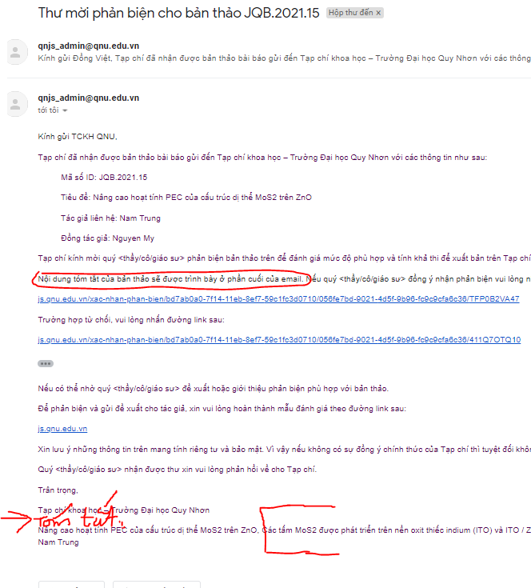
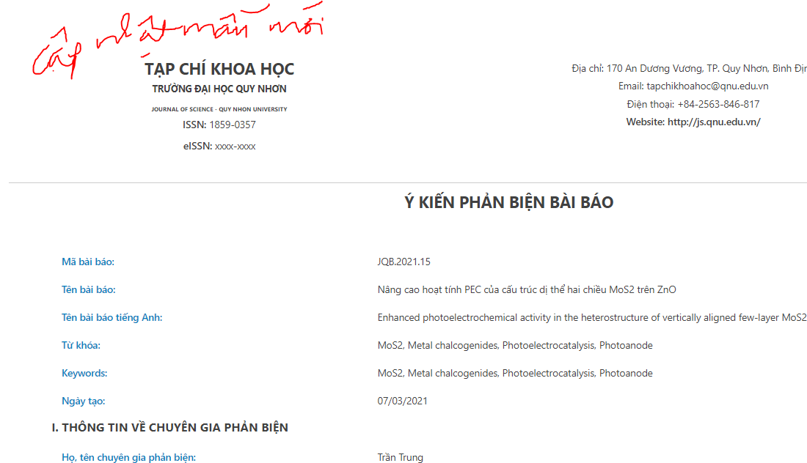

TRANG PORTAL

3. Chỉnh sửa hiển thị Trang xem bài báo (như mô tả trước đây)

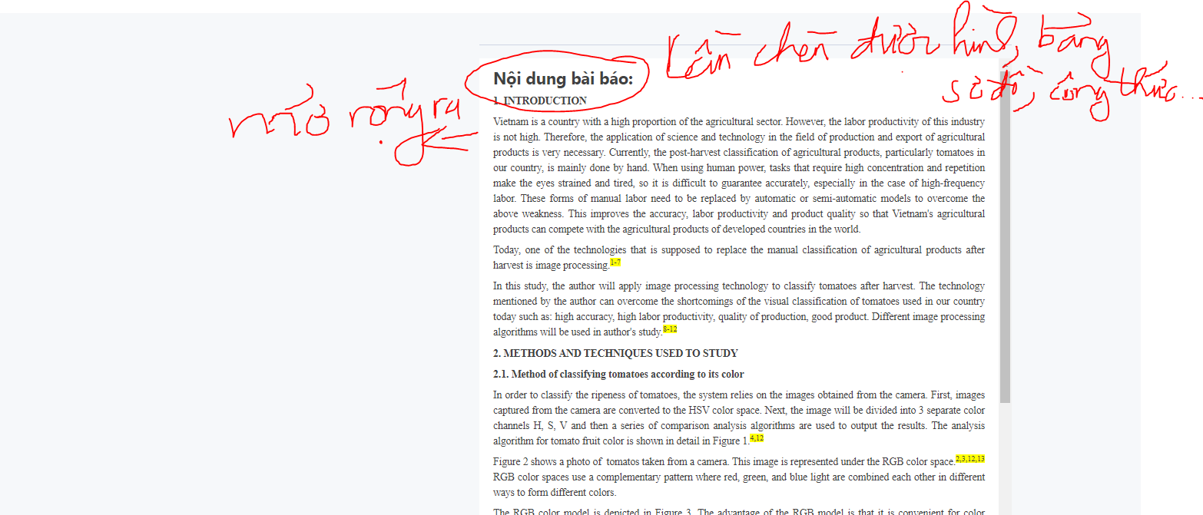
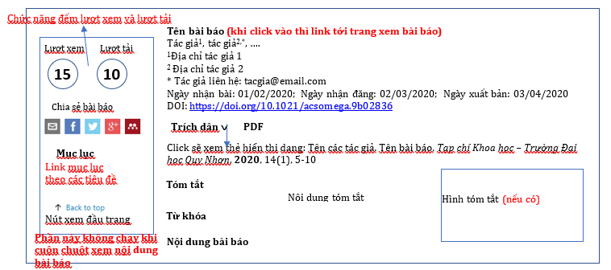
4. Cần add được file đính kèm vào mục HƯỚNG DẪN
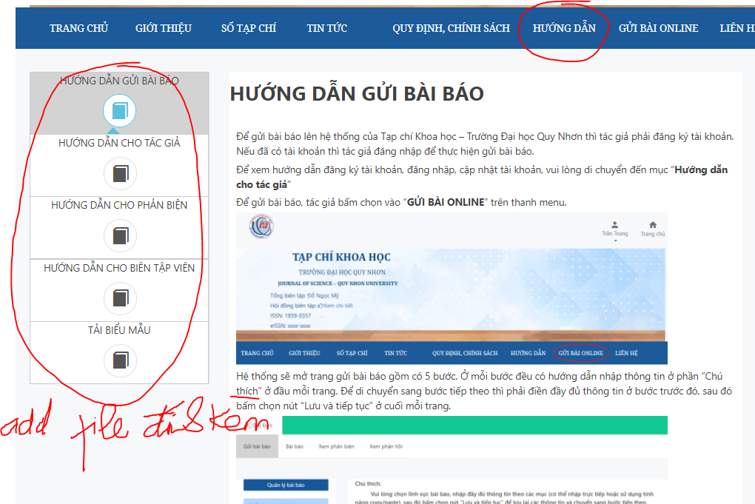
5. Sửa như hình dưới, click Xem chi tiết thì link tới mục Hội đồng BT
